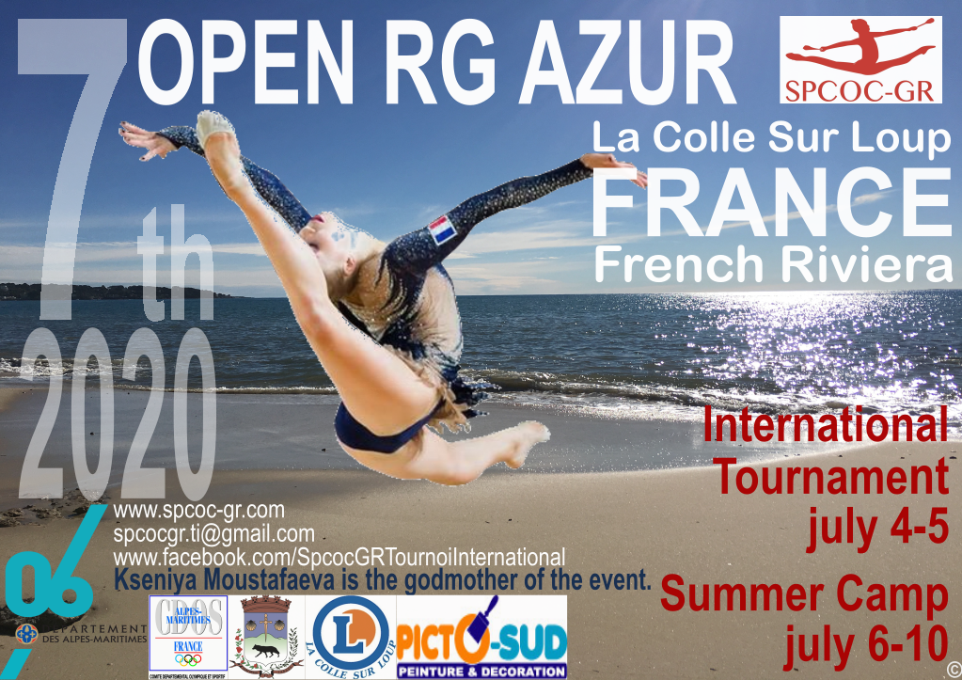

**OPEN RG AZUR 4 и 5 июля 2020**

**Летний Тренировочный Лагерь 6 по 10 июля 2020**

Cher(e)s ami(e)s,

Le SPCOC GR est ravi de vous inviter à la 7ème édition de son tournoi international de gymnastique rythmique à La-Colle-sur-Loup, OPEN RG AZUR.

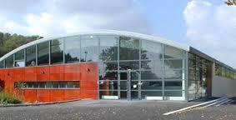 **Место соревнований:**

**гимнастический зал Emilie Fer**

Адресс:

Boulevard Honoré Teisseire

06480 La Colle-Sur-Loup , France

**КОНТАКТЫ**



по электронной почте: spcocgr.ti@gmail.com



Facebook : [SpcocGrTournoiInternational](http://www.facebook.com/SpcocGrTournoiInternational)



Instagram : spcocgr

**Информация**

**с 9:00 до 19:00 часов** **Paris GMT+2**

**по Whatsapp**

|  |  |  |
| --- | --- | --- |
| **административный** | **сотовый телефон** | **языки** |
| Frédéric Ferra | + 33 6 63 34 06 28 | французский, английский |
| Margaux Mougel | +33 6 32 82 38 93 | французский / английский / упрощенный китайский |
| Annaëlle Ferra | + 33 6 63 99 77 96 | (французский, испанский) |
| Johanna Rodrigues de Castro | +33 6 63 00 42 44 | французский, португальский |
| Nathalia Boufaied | +33 6 59 76 26 44 | русский |

|  |  |  |
| --- | --- | --- |
| **технический** | **сотовый телефон** | **языки** |
| Reneta Nesheva | + 33 6 58 03 47 40 | болгарский, русский |
| Clarisse Daudin | + 33 6 68 32 60 42 | французский, английский |
| Annaëlle Ferra | + 33 6 63 99 77 96 | (французский, испанский) |

**Правила (Code FIG 2017-2020)**

|  |  |  |
| --- | --- | --- |
| Индивидуальные соревнования категория «**A**»  Группы по возрасту в зависимости от количества участниц | | |
| **S** Min 1 (2004 и +), Min 2 (другие); R Min 1; **ED** Min 1(2004 и +) no mini/maxi (другие); **BD**:Min 3; **Diff** code FIG junior; Diff code FIG senior | | |
| **Возрастная категория** | **Упражнение с предметом** | **Упражнение без предмета (WA)** |
| 2004 и - (2 предмета на выбор) | 9 Трудностей D:max 10,00 очк |  |
| 2006/2005 (2 предмета на выбор) | 8 Трудностей D:max 9,00 очк |  |
| 2008/2007 (2 предмета на выбор) | 7 Трудностей D:max 8,00 очк |  |
| 20010/20009 (1 предмет на выбор + БП) | 6 Трудностей D:max 7,00 очк | 7 Трудностей D:max 8,00 очк |
| 2011/2012/2013 и + (1 предмет на выбор +БП) | 6 Трудностей D:max 6,00 очк | 7 Трудностей D:max 6,00 очк |

|  |  |  |
| --- | --- | --- |
| Индивидуальные соревнования категория «**B**»  Группы по возрасту в зависимости от количества участниц | | |
| **S** Min 1 (2004 и +), Min 2 (другие); R Min 1; **ED** Min 1(2004 и +) no mini/maxi (другие); **BD**:Min 3; **Diff** code FIG junior; Diff code FIG senior | | |
| **Возрастная категория** | **Упражнение с предметом** | **Упражнение без предмета (WA)** |
| 2004 и - (2 предмета на выбор) | 8 Трудностей D:max 6,50 очк |  |
| 2006/2005 (2 предмета на выбор) | 7 Трудностей D:max 6,00 очк |  |
| 2008/2007 (2 предмета на выбор) | 7 Трудностей D :max 5,50 очк |  |
| 20010/2009 (1 предмет на выбор+БП) | 6 Трудностей D :max 5,00 очк | 7 Трудностей D:max 6,00 очк |
| 2013/2012/2011 (1 предмет на выбор+БП) | 6 Трудностей D :max 4,00 очк | 6 Трудностей D:max 5,00 очк |
| 2014 и + (1 предмет на выбор+БП) |  | 6 Трудностей D:max 4,00 очк |

|  |  |  |
| --- | --- | --- |
| Индивидуальные соревнования категория «**C**»  Группы по возрасту в зависимости от количества участниц | | |
| S : Min 2 ; R : Min 1 ; **DE** :Min 1(2004 et +) ; **DC** : Min 3 ; Diff стоимость max 0,4 очк | | |
| **Возрастная категория** | **Упражнение с предметом** | **Упражнение без предмета (WA)** |
| 2004 и - (1 предмета на выбор) | 7 Трудностей D:max 5,00 очк |  |
| 2006/2005 (1 предмета на выбор) | 5 Трудностей D :max 4,50 очк |  |
| 2008/2007 (1 предмета на выбор) | 5 Трудностей D:max 4,50 очк |  |
| 20010/2009 (1 предмета на выбор) | 4 Трудностей D:max 4,00 очк |  |
| 2011/2012/2013 и + ( БП ) |  | 5 Трудностей D :max 2,50 очк |

**УСЛОВИЕ УЧАСТИЕ**

* 30 € за гимнастку (возможная скидка 10 €, при участии гимнастки в 3 ям GR Very Nice 2020)
* Регистрационный бланк заявления для индивидуальных участниц https://forms.gle/ihD1xJ1yi5J722hv8 Форма запроса регистрации в формате Excel
* Форма запроса регистрации в формате Excel

<http://www.spcoc-gr.com/wp-content/uploads/2020/02/TIA-simplified-registration-form.xlsx>

* Дата истечения подачи заявления : 30 мая 2020
* Клуб предоставляет заявление на приглашения для визы (для участников вне ЕС)

http://www.spcoc-gr.com/wp-content/uploads/2020/01/visa-request.docx

* Правила поведения

<http://www.spcoc-gr.com/wp-content/uploads/2020/01/conditions-de-participation-au-TIA.docx>

<http://www.spcoc-gr.com/wp-content/uploads/2020/01/conditions-de-participation-au-TIA-EN.docx>

**УСЛОВИЕ ОПЛАТЫ**

* **Банковский перевод (до 30 мая 2020)**

IBAN : **FR76 3000 3009 4300 0372 7110 991**

BIC : SOGEFRPP

**Обязательно пришлите номер перевода с именем клуба по email:** [spcocgr.ti@gmail.com](mailto:spcocgr.ti@gmail.com)

**ЦЕНА ДЛЯ ЗРИТЕЛЕЙ (** на месте**)**

* 1 день 7€
* Week-end 10€
* Бесплатно для детей до 18 лет

**МУЗЫКА**  **только в формате MP3**

* Просьба отправлять файлы с музыкой исключительно в формате MP3 на [spcocgr.ti@gmail.com](mailto:spcocgr.ti@gmail.com) до 15 июня, формат файлов должен быть как следует: Фамилия_Имя_Предмет_Категория (вы можете использовать wetransfer.com для пересылки музыки в .mp3)

Ваши файлы должны быть **конфиденциальны**.

Мы Вам советуем сделать копию на USB. (СD и DVD не действуют)

.

**СУДИИ**

* Каждая делегация должна предоставить мин 1 судью на 5 гимнасток. Штраф за отсутствие судьи 100 евро.
* Судьям предоставляется бесплатные закуски (обед) во время соревнований.

**ПРАВО НА ПУБЛИЧНОСТЬ**

* Если вы не хотите снимать на видеокамеру, пожалуйста, сообщите нам об этом..
* Просьба распечатать и заполнить анкету

<http://www.spcoc-gr.com/wp-content/uploads/2020/01/Droit-ImageFR.docx> français

<http://www.spcoc-gr.com/wp-content/uploads/2020/01/Droit-ImageEN.docx> english

**СТРАХОВКА**

Каждая гимнастка должна иметь при себе : предмет, действующую лицензию и быть застрахована.

Организатор не несет никакую ответственность при случаи повреждении, аварии, болезни или репатриации, гимнасток или их делегации.

**РАСПИСАНИЕ СОРЕВНОВАНИЯ**

* Пятница 3 июля 2020
  + Прибытие и поселение делегаций (с 12 :00 ч)
  + Приветственный коктейль в 19:00
* Суббота 4 июля 2020
  + Собрание и совещание судей в 8:00
  + Начало соревнования
  + Церемония награждений
  + Вечером, встреча и знакомство с судьями / тренерами - возможные напитки / закуски
* Воскресенье 5 июля 2020
  + 2 ой день соревнования
  + Церемония награждений
  + Заключительный вечер

Организационная схема соревнований будет уточняться в зависимости от количества участвующих гимнасток.

Подробное расписание будет разослано всем участвующим клубам.

**НАГРАЖДЕНИЕ**

* 1 я гимнастка в каждой категории получит в подарок участие в летнем спортивном лагере с 6 по 10 июля 2020 г. (стоимость 175 €)
* Все гимнастки получат подарок за участие

**MISS**

* Все гимнастки соревнования будут принимать участие в конкурсе Miss

**ГДЕ ПОЕСТЬ**

* На месте в гимнастическом зале Emilie Fer находится буфет с напитками и закусками

**КАК ДОБРАТЬСЯ**

Эти компании такси могут вам помочь

* **Taxi Olivier**. Трансферы с аэропорта / вокзала 7/7 дней и 24/24 час

Tel : +33 6 11 53 50 89 taxilacolle@gmail.com WhatsApp

* **Taxi Richard.** Любое расстояние 24/24 час

Tel : +33 6 03 49 80 61 [montrodat1960@gmail.com](mailto:montrodat1960@gmail.com)

* **Gilbert DA COSTA  Tpmr Glc Prestige**

Специалист по перевозке людей с ограниченной подвижностью

Трансферы с аэропорта / вокзала

Любое расстояние

Tel : +33 7 61 66 65 90 [gilbertdacosta61@gmail.com](mailto:gilbertdacosta61@gmail.com) WhatsApp



**Летние спортивные сборы RG AZUR 2020**

**Спортивный лагерь с 06 по 10 июля в гимнастическом зале Emilie Fer в** La Colle Sur Loup

**Стоимость**

* **175 евро с чел ( 35 евро в день)**

**РАСПИСАНИЕ**

* Физическая подготовка
* Растяжка
* Работа с предметом
* Разработка трудных элементов
* Танци ( 45 мн в день)
* Во вторник и четверг, тренировки на свежем воздухе на стадионе

Начало занятий с 09 утра до 16ч 00 вечера ,с перерывом 1 ч 30 - (30 мн на еду и 1 час бассейна)

**КОНТАКТЫ**

по электронной почте: spcocgr.ti@gmail.com

* Клуб предоставляет приглашения для визы (для участников вне ЕС)

[http://www.spcoc-gr.com/wp-content/uploads/2020/01/visa-request.docx](http://www.spcoc-gr.com/wp-content/uploads/2019/01/visa-request.docx)

**УСЛОВИЕ ОПЛАТЫ**

* **Банковский перевод (до 1 июня 2020)**

IBAN : **FR76 3000 3009 4300 0372 7110 991**

BIC : SOGEFRPP

**Обязательно пришлите номер перевода с именем клуба по электронной почте :** [spcocgr.ti@gmail.com](mailto:spcocgr.ti@gmail.com)

**ПРАВИЛА ПОВЕДЕНИЯ**

Онлайн форма : <https://forms.gle/5aA5PKpif1qHePb99>

или документ Excel : http://www.spcoc-gr.com/wp-content/uploads/2020/02/SIA-simplified-registration-form.xlsx

**РЕГИСТРАЦИОННАЯ АНКЕТА**

<https://forms.gle/5aA5PKpif1qHePb99>

**Под руководством :**

**Reneta Nesheva** - Ренета Нещева (Болгария) - ученица легендарного тренера Neshka Robeva.

Многократная чемпионка Болгарии, победительница на чемпионатах мира и Европы.

Заслуженный тренер чемпионки Европы 2008-2010, Боянки Ангеловой и много других.

**Annaelle Ferra - Аннаэл Ферра** (франция) - ученица Ренеты и тренер в SPCOC-GR

.

**СТРАХОВКА**

Каждая гимнастка должна иметь при себе : предмет, действующую лицензию и быть застрахована.

Организатор не несет никакую ответственность при случаи повреждении, аварии, болезни или репатриации, гимнасток или их делегации.

.

**Размещение**

<https://www.spcoc-gr.com/competitions-et-tournois-internationaux/accommodations>****

 **ПАРТНЕРЫ**

[www.departement06.fr](http://www.departement06.fr)



[www.cdos-06.fr](http://www.cdos-06.fr/)



<https://www.lacollesurloup.fr>



[www.acc-experts.com](http://www.acc-experts.com)



[www.e-leclerc.com/auredis](http://www.e-leclerc.com/auredis)

D:\PERSO\GR\logo\PICTOSUD.jpg

[www.nosartisansontdutalent.fr/entreprise/pictosud-1/](http://www.nosartisansontdutalent.fr/entreprise/pictosud-1/)